
Мәдениет саласындағы мемлекеттiк көрсетілетін қызмет регламенттерiн бекiту туралы
Күшін жойған
Алматы облысы әкімдігінің 2015 жылғы 24 шілдедегі № 329 қаулысы. Алматы облысы Әділет департаментінде 2015 жылы 25 тамызда № 3361 болып тіркелді. Күші жойылды - Алматы облысы әкімдігінің 2019 жылғы 26 маусымдағы № 260 қаулысымен
Ескерту. Күші жойылды – Алматы облысы әкімдігінің 26.06.2019 № 260 қаулысымен (алғашқы ресми жарияланған күнінен кейін күнтізбелік он күн өткен соң қолданысқа енгізіледі).
"Мемлекеттік көрсетілетін қызметтер туралы" 2013 жылғы 15 сәуірдегі Қазақстан Республикасы Заңының 16-бабының 1-тармағына және "Мәдениет саласындағы мемлекеттік көрсетілетін қызмет стандарттарын бекіту туралы" 2015 жылғы 22 сәуірдегі № 146 Қазақстан Республикасы Мәдениет және спорт министрінің бұйрығына сәйкес, Алматы облысының әкімдігі ҚАУЛЫ ЕТЕДІ:
1. Қоса берiлiп отырған:
1) "Мәдени құндылықтарды уақытша әкету құқығына куәлік беру" мемлекеттік көрсетілетін қызмет регламенті;
2) "Жергілікті маңызы бар тарих және мәдениет ескерткіштерінде ғылыми-реставрациялау жұмыстарын жүргізуге келісім беру" мемлекеттік көрсетілетін қызмет регламенті бекітілсін.
2. Алматы облысы әкімдігінің 2014 жылғы 16 шілдедегі "Мәдениет саласындағы мемлекеттік көрсетілетін қызмет регламенттерін бекіту туралы" № 256 қаулысының (нормативтік құқықтық актілерді мемлекеттік тіркеу Тізілімінде 2014 жылдың 8 тамызында № 2797 тіркелген, 2014 жылдың 4 қыркүйегінде № 102 "Жетісу" және № 102 "Огни Алатау" газеттерінде жарияланған) күші жойылды деп танылсын.
3. "Алматы облысының мәдениет, мұрағаттар және құжаттама басқармасы" мемлекеттік мекемесінің басшысына осы қаулыны әділет органдарында мемлекеттік тіркелгеннен кейін ресми және мерзімді баспа басылымдарында, сондай-ақ Қазақстан Республикасының Үкіметі айқындаған интернет-ресурста және облыс әкімдігінің интернет-ресурсында жариялау жүктелсін.
4. Осы қаулының орындалуын бақылау облыс әкiмiнiң орынбасары Бахтияр Әлтайұлы Өнербаевқа жүктелсiн.
5. Осы қаулы әділет органдарында мемлекеттік тіркелген күннен бастап күшіне енеді және алғашқы ресми жарияланған күнінен кейін күнтізбелік он күн өткен соң қолданысқа енгізіледі.
Облыс әкімінің м.а. | М. Бигелдиев
Алматы облысы әкімдігінің 2015 жылғы 24 шілдедегі № 329 қаулысымен бекітілген
Ескерту. Регламент жаңа редакцияда – Алматы облысы әкімдігінің 08.10.2018 № 473 қаулысымен (алғашқы ресми жарияланған күнінен кейін күнтізбелік он күн өткен соң қолданысқа енгізіледі).
"Мәдени құндылықтарды уақытша әкету құқығына куәлiк беру" мемлекеттік көрсетілетін қызмет регламенті
1. Жалпы ережелер
1. "Мәдени құндылықтарды уақытша әкету құқығына куәлiк беру" мемлекеттік көрсетілетін қызмет (бұдан әрі - мемлекеттік көрсетілетін қызмет) облыстың жергiлiктi атқарушы органымен (бұдан әрі - көрсетілетін қызметті беруші) жеке және заңды тұлғаларға (бұдан әрі - көрсетілетін қызметті алушы) тегiн көрсетіледі.
Мемлекеттік көрсетілетін қызмет 2015 жылғы 22 сәуірдегі № 146 Қазақстан Республикасы Мәдениет және спорт министрінің бұйрығымен (Нормативтік құқықтық актілерді мемлекеттік тіркеу тізілімінде № 11238 тіркелген) бекітілген "Мәдени құндылықтарды уақытша әкету құқығына куәлiк беру" мемлекеттік көрсетілетін қызмет стандарты (бұдан әрі - Стандарт) негізінде көрсетіледі.
Өтінішті қабылдау және мемлекеттік қызмет көрсетудің нәтижеcін беру:
1) көрсетілетін қызметті берушінің кеңсесі;
2) www.elicense.kz, www.e.gov.kz "электрондық үкiмет" веб-порталы (бұдан әрi – портал) арқылы жүзеге асырылады.
2. Мемлекеттік қызмет көрсету нысаны: электрондық нысан (iшiнара автоматтандырылған).
3. Мемлекеттік қызметті көрсету нәтижесі: "Мәдени құндылықтарды уақытша әкету құқығына куәлік беру қағидаларын бекіту туралы" 2015 жылғы 22 қаңтардағы № 19 Қазақстан Республикасы Мәдениет және спорт министрінің бұйрығымен (Нормативтік құқықтық актілерді мемлекеттік тіркеу тізілімінде № 10320 тіркелген) бекітілген нысан бойынша мәдени құндылықтарды уақытша әкету құқығына куәлiк (бұдан әрi – куәлiк), не Стандарттың 9-1-тармағында көзделген жағдайларда және негiздер бойынша мемлекеттiк қызметтi көрсетуден бас тарту туралы дәлелдi жауап.
Мемлекеттік қызмет көрсету нәтижесін ұсыну нысаны: электрондық нысан.
Куәлiктi қағаз жеткiзгiште алуға өтiнiш бiлдiрiлген жағдайда, мемлекеттiк қызмет көрсету нәтижесi электрондық форматта ресiмделiп, басып шығарылады және көрсетiлетiн қызметтi берушiнiң мөрiмен куәландырылады.
2. Мемлекеттік қызмет көрсету процесінде көрсетілетін қызметті берушінің құрылымдық бөлімшелерінің (қызметкерлерінің) іс-қимыл тәртібін сипаттау
4. Көрсетілетін қызметті алушының Стандарттың 9-тармағына сәйкес құжаттар топтамасымен жүгінуі, мемлекеттік қызмет көрсету бойынша рәсімді (іс-қимылды) бастау үшін негіздеме болып табылады.
5. Мемлекеттік қызмет көрсету процесінің құрамына кіретін әрбір рәсімнің (іс-қимылдың) мазмұны, оны орындаудың ұзақтығы және мемлекеттік қызмет көрсету рәсімінің (іс-қимылдың) нәтижесі:
1) құжаттарды қабылдау, тіркеу және көрсетілетін қызметті берушінің басшысына бұрыштама қоюға жолдау – 30 (отыз) минут. Нәтижесі - көрсетілетін қызметті берушінің басшысына жолдау;
2) құжаттарды қарау және көрсетілетін қызметті берушінің жауапты орындаушысын анықтау – 3 (үш) сағат. Нәтижесі - көрсетілетін қызметті берушінің жауапты орындаушысын анықтау;
3) көрсетілетін қызметті берушінің жауапты орындаушысымен құжаттарды қарау, мемлекеттік қызмет көрсету нәтижесін рәсімдеу және көрсетілетін қызметті берушінің басшысына қол қоюға жолдау – 9 (тоғыз) жұмыс күні.
Көрсетілетін қызметті берушінің жауапты орындаушысы көрсетiлетiн қызметтi алушының құжаттарын алған кезден бастап екі жұмыс күн ішінде ұсынылған құжаттардың толықтығын тексеруге міндетті.
Ұсынылған құжаттардың толық еместігі анықталған жағдайда, көрсетілетін қызметті беруші көрсетілген мерзімде өтінішті одан әрі қараудан жазбаша уәжді түрде бас тартады. Нәтижесі - мемлекеттік қызмет көрсету нәтижесін көрсетілетін қызметті берушінің басшысына қол қоюға жолдау;
4) мемлекеттік қызмет көрсету нәтижесіне қол қою және көрсетілетін қызметті берушінің жауапты орындаушысына жолдау – 4 (төрт) сағат. Нәтижесі - мемлекеттік қызмет көрсету нәтижесін көрсетілетін қызметті берушінің жауапты орындаушысына жолдау;
5) мемлекеттік қызмет көрсету нәтижесін беру – 30 (отыз) минут. Нәтижесі - мемлекеттік қызмет көрсету нәтижесін беру.
3. Мемлекеттік қызмет көрсету процесінде құрылымдық бөлімшелер (қызметкерлер) мен көрсетілетін қызметті берушінің өзара іс-қимыл тәртібін сипаттау
6. Мемлекеттік қызмет көрсету процесіне қатысатын көрсетілетін қызметті берушінің құрылымдық бөлімшелерінің (қызметкерлерінің) тізбесі:
1) көрсетілетін қызметті берушінің кеңсе қызметкері;
2) көрсетілетін қызметті берушінің басшысы;
3) көрсетілетін қызметті берушінің жауапты орындаушысы.
7. Әрбір рәсімнің (іс-қимылдың) ұзақтығын көрсете отырып, құрылымдық бөлімшелердің (қызметкерлердің) арасындағы рәсімдердің (іс-қимылдың) бірізділігінің сипаттамасы осы регламенттің қосымшасы "Мемлекеттік қызмет көрсетудің бизнес-процестерінің анықтамалығы" келтірілген.
4. "Азаматтарға арналған үкімет" мемлекеттік корпорациясымен және (немесе) өзге де көрсетілетін қызметті берушілермен өзара іс-қимыл тәртібін, сондай-ақ мемлекеттік қызмет көрсету процесінде ақпараттық жүйелерді пайдалану тәртібін сипаттау
8. Жүгіну тәртібін және портал арқылы мемлекеттік қызмет көрсету кезінде көрсетілетін қызметті беруші мен көрсетілетін қызметті алушының рәсімдерінің (іс-қимылдарының) бірізділігін сипаттау:
1) көрсетілетін қызметті алушы порталда тіркеледі, электрондық цифрлық қолтаңбасымен куәландырылған электрондық құжат нысанындағы сұрау салуды жолдайды;
2) "жеке кабинетiнде" көрсетiлетiн қызметтi алушының өтініштер тарихында мемлекеттiк қызметтi көрсету үшiн сұрау салуды қабылдау туралы мәртебе көрсетiледі;
3) сұрау салуды қабылдағаннан кейін, мемлекеттік қызметті көрсету процесінде көрсетілетін қызметті берушінің құрылымдық бөлімшелерінің іс-қимыл тәртібі осы регламенттің 5-тармағына сәйкес жүзеге асырылады.
"Мәдени құндылықтарды уақытша әкету құқығына куәлiк беру" мемлекеттік көрсетілетін қызмет регламентіне қосымша
Мемлекеттік қызмет көрсетудің бизнес-процестерінің анықтамалығы

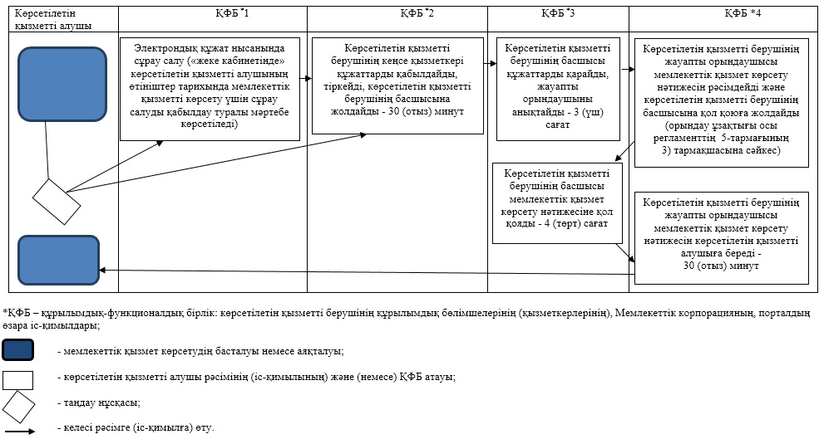

Алматы облысы әкімдігінің 2015 жылғы 24 шілдедегі № 329 қаулысымен бекітілген
"Жергілікті маңызы бар тарих және мәдениет ескерткіштерінде ғылыми-реставрациялау жұмыстарын жүргізуге келісім беру" мемлекеттік көрсетілетін қызмет регламенті
1. Жалпы ережелер
1. "Жергілікті маңызы бар тарих және мәдениет ескерткіштерінде ғылыми-реставрациялау жұмыстарын жүргізуге келісім беру" мемлекеттік көрсетілетін қызмет (бұдан әрі – мемлекеттік көрсетілетін қызмет) жеке және заңды тұлғаларға (бұдан әрі –көрсетілетін қызметті алушы) "Алматы облысының мәдениет, мұрағаттар және құжаттама басқармасы" мемлекеттік мекемесімен (бұдан әрі – көрсетілетін қызметті беруші) тегін көрсетіледі.
Мемлекеттік көрсетілетін қызмет Қазақстан Республикасы Мәдениет және спорт министрінің 2015 жылғы 22 сәуірдегі № 146 бұйрығымен бекітілген "Жергілікті маңызы бар тарих және мәдениет ескерткіштерінде ғылыми-реставрациялау жұмыстарын жүргізуге келісім беру" мемлекеттік қызмет стандартының (бұдан әрі – Стандарт) негізінде көрсетіледі.
2. Мемлекеттік көрсетілетін қызметтің нысаны: электрондық (ішінара автоматтандырылған) және (немесе) қағаз.
3. Мемлекеттік көрсетілетін қызметтің нәтижесі: жергілікті маңызы бар тарих және мәдениет ескерткіштерінде ғылыми-реставрациялау жұмыстарын жүргізуге келісім хатын беру (бұдан әрі – келісім).
2. Мемлекеттік қызмет көрсету процесінде көрсетілетін қызметті берушінің құрылымдық бөлімшелерінің (қызметкерлерінің) іс-қимыл тәртібін сипаттау
4. Көрсетілетін қызметті алушының (не уәкілетті өкілінің) Стандарттың 9-тармағына сәйкес құжаттар топтамасымен бірге жүгінуі, мемлекеттік қызмет көрсету бойынша ресімді (іс-қимылды) бастауға негіздеме болып табылады.
5. Мемлекеттік қызмет көрсету процесінің құрамына кіретін әрбір рәсімнің (іс-қимылдың) мазмұны, оны орындаудың ұзақтығы:
1) құжаттарды қабылдау, тіркеу және көрсетілетін қызметті берушінің басшысына жолдау. Ұзақтығы – 15 (он бес) минуттан аспайды;
2) ұсынылған құжаттарды қарау және жауапты орындаушысын анықтау. Ұзақтығы – 10 (он) минуттан аспайды;
3) құжаттардың толықтығын тексеру (көрсетілетін қызметті беруші көрсетiлетiн қызметтi алушының құжаттарын алған кезден бастап екі жұмыс күн ішінде ұсынылған құжаттардың толықтығын тексеруге міндетті, ұсынылған құжаттардың толық еместігі анықталған жағдайда, көрсетілетін қызметті беруші көрсетілген мерзімде өтінішті одан әрі қараудан жазбаша уәжді түрде бас тартады), келісімді ресімдеу, көрсетілетін қызметті берушінің басшысына қол қою үшін жолдау. Ұзақтығы – 14 (он төрт) жұмыс күннен аспайды;
4) келісімге қол қою және тіркеуге жолдау. Ұзақтығы – 10 (он) минуттан аспайды;
5) мемлекеттік көрсетілетін қызметтің нәтижесін тіркеу және беру. Ұзақтығы – 10 (он) минуттан аспайды.
6. Мемлекеттік көрсетілетін қызмет рәсімнің (іс-қимылдың) нәтижесі құжаттарды қабылдау және тіркеу, құжаттарды көрсетілетін қызметті берушінің басшысына жіберу, көрсетілетін қызметті берушінің жауапты орындаушысын анықтау, құжаттардың толықтығын тексеруді жүзеге асыру және келісімді ресімдеу, көрсетілетін қызметті берушінің басшысының келісімге қол қоюы және келісімді көрсетілетін қызметті алушыға беру болып табылады.
2. Мемлекеттік қызмет көрсету процесінде құрылымдық бөлімшелер (қызметкерлер) мен көрсетілетін қызметті берушініңөзара іс-қимыл тәртібін сипаттау
7. Мемлекеттік қызмет көрсету процесіне қатысатын көрсетілетін қызметті берушінің құрылымдық бөлімшелерінің (қызметкерлерінің) тізбесі:
1) көрсетілетін қызметті берушінің кеңсе қызметкері;
2) көрсетілетін қызметті берушінің басшысы;
3) көрсетілетін қызметті берушінің жауапты орындаушысы.
8. Әрбір рәсімнің (іс-қимылдың) ұзақтығын көрсете отырып, құрылымдық бөлімшелер (қызметкерлер) рәсімдердің (іс-қимылдың) реттілігін сипаттау осы регламенттің қосымшасы "Мемлекеттік қызмет көрсетудің бизнес-процестерінің анықтамалығында" келтірілген.
4. Халыққа қызмет көрсету орталықтарымен және (немесе) өзге де көрсетілетін қызметті берушілермен өзара іс-қимыл тәртібін, сондай-ақ мемлекеттік қызмет көрсету процесінде ақпараттық жүйелерді пайдалану тәртібін сипаттау
9. Жүгіну тәртібін және "электрондық үкімет" веб-порталы (бұдан әрі – портал) арқылы мемлекеттік қызмет көрсету кезінде көрсетілетін қызметті беруші мен көрсетілетін қызметті алушының рәсімдерінің (іс-қимылдарының) реттілігін сипаттау:
1) көрсетілетін қызметті алушы порталда тіркеледі, электрондық цифрлық қолымен (бұдан әрі – ЭЦҚ) куәландырылған электрондық құжат нысанындағы өтінішті (Стандарттың қосымшасына сәйкес нысанда) және Стандарттың 9-тармағына сәйкес құжаттарды жолдайды;
2) көрсетілетін қызметті алушының "жеке кабинетінде" мемлекеттiк көрсетiлетiн қызметтiң нәтижесiн алатын күні, мемлекеттiк қызметтi көрсету үшiн өтініш қабылдау туралы белгі көрсетiледi;
3) электрондық өтінішті және құжаттарды қабылдағаннан кейін, мемлекеттік қызметті көрсету процесінде көрсетілетін қызметті берушінің құрылымдық бөлімшелердің іс-қимыл тәртібі осы регламенттің 5-тармағына сәйкес жүзеге асырылады;
4) мемлекеттiк көрсетiлетiн қызметтiң нәтижесi уәкілетті органның мемлекеттік қызмет берушінің ЭЦҚ қойылған электрондық құжат нысанында көрсетілетін қызметті алушының "жеке кабинетiне" жолданып, сақталады.
"Жергілікті маңызы бар тарих және мәдениет ескерткіштерінде ғылыми- реставрациялау жұмыстарын жүргізуге келісім беру" мемлекеттік көрсетілетін қызмет регламентіне қосымша

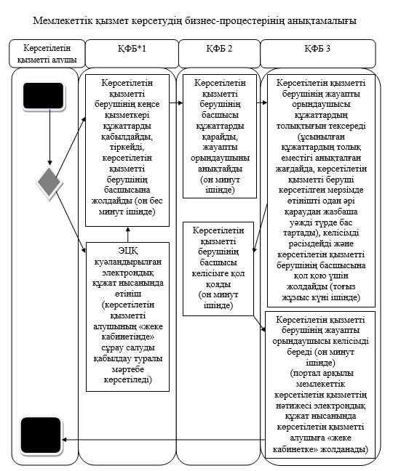

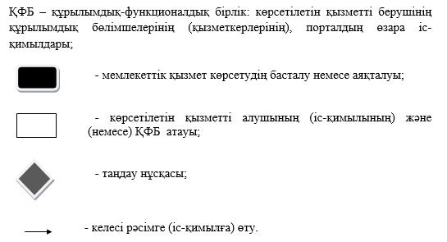

© 2012. Қазақстан Республикасы Әділет министрлігінің «Қазақстан Республикасының Заңнама және құқықтық ақпарат институты» ШЖҚ РМК

